STRUKTUR DAN MAKNA ONOMATOPE DALAM ACARA VARIETAS NOGIZAKA KOUJICHUU
「乃木坂工事中」というテレビ番組におけるオノマトペの構造と意味

SKRIPSI
Diajukan untuk Menempuh Ujian Sarjana Program Studi Strata-1 Bahasa dan Kebudayaan Jepang
Fakultas Ilmu Budaya Universitas Diponegoro

Oleh:
Naila Nabila Rosyadi 13020219130030

PROGRAM STUDI S-1 BAHASA DAN KEBUDAYAAN JEPANG FAKULTAS ILMU BUDAYA UNIVERSITAS DIPONEGORO SEMARANG
2023

STRUKTUR DAN MAKNA ONOMATOPE DALAM ACARA VARIETAS NOGIZAKA KOUJICHUU
「乃木坂工事中」というテレビ番組におけるオノマトペの構造と意味

SKRIPSI
Diajukan untuk Menempuh Ujian Sarjana Program Studi Strata-1 Bahasa dan Kebudayaan Jepang
Fakultas Ilmu Budaya Universitas Diponegoro

Oleh:
Naila Nabila Rosyadi 13020219130030

PROGRAM STUDI S-1 BAHASA DAN KEBUDAYAAN JEPANG FAKULTAS ILMU BUDAYA UNIVERSITAS DIPONEGORO SEMARANG
2023

HALAMAN PERNYATAAN

Dengan ini penulis menyatakan bahwa skripsi ini disusun dengan murni dari pemikiran penulis tanpa mengambil hasil penelitian orang lain dan belum pernah diajukan untuk memperoleh gelar sarjana di Universitas Diponegoro maupun perguruan tinggi lainnya. Pada skripsi ini tidak terdapat karya atau gagasan milik orang lain selain yang telah disebutkan dan dicantumkan namanya bersama dengan informasi lainnya dalam daftar pustaka. Pernyataan ini ditulis dengan sebenar-benarnya sesuai fakta dan dapat dipertanggungjawabkan. Apabila di kemudian hari ditemukan ketidaksesuaian dengan pernyataan ini, penulis bersedia diberikan sanksi dan diproses sesuai ketentuan yang berlaku di Universitas Diponegoro.

Semarang, 26 September 2023
Penulis,

Naila Nabila Rosyadi

i

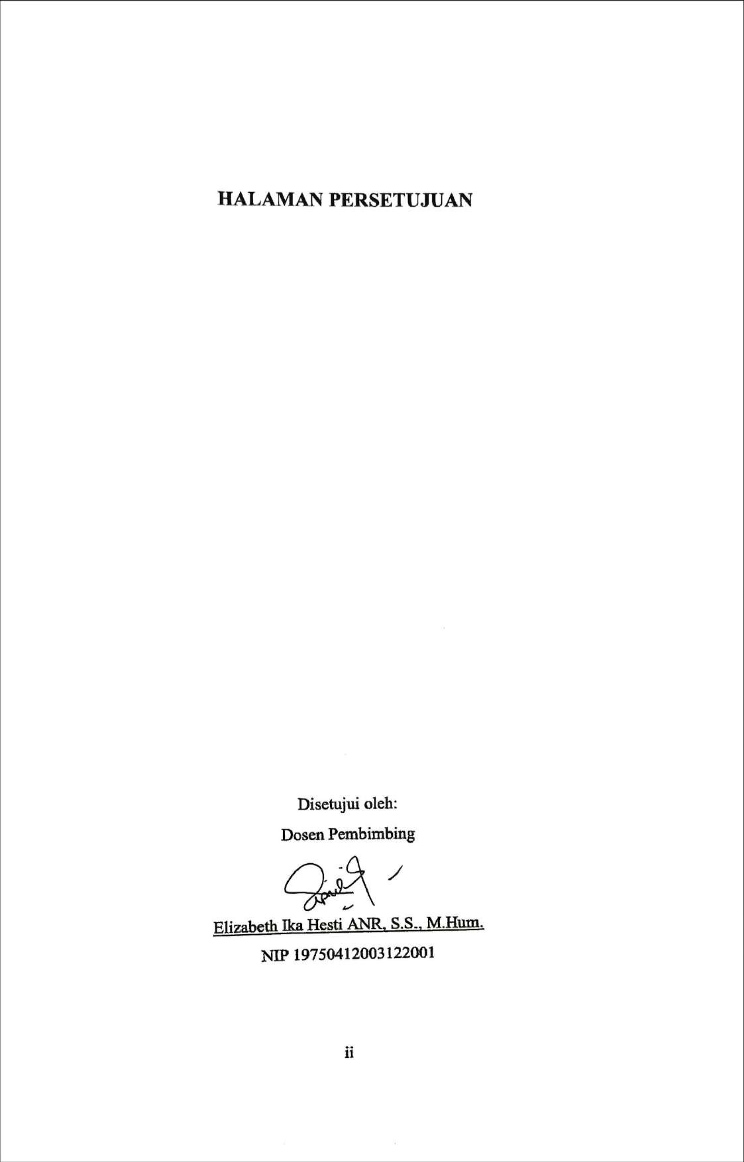

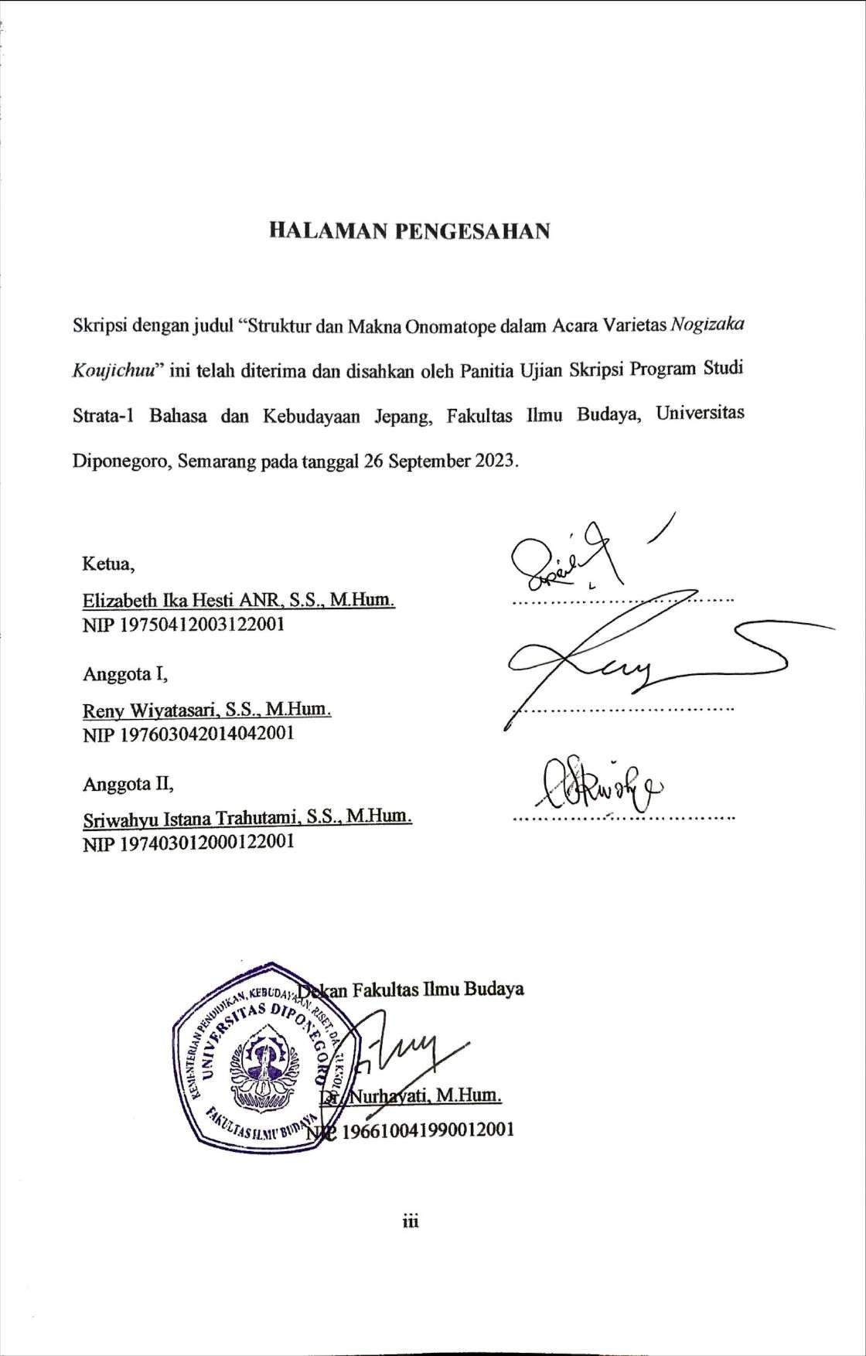

MOTTO DAN PERSEMBAHAN

“Do not judge me by my successes, judge me by how many times I fell down and got back up again.”
Nelson Mandela (1918-2012)

“Strive not to be a success, but rather to be of value.” Albert Einstein (1879-1955)

Skripsi ini dipersembahkan untuk penulis sendiri dan keluarga khususnya untuk Mommy dan Daddy.

iv

PRAKATA

Puji syukur dipanjatkan kepada Allah SWT atas berkat, rakhmat, dan karunianya penulis dapat menyelesaikan skripsi strata-1 yang berjudul “Struktur dan Makna Onomatope dalam Acara Varietas Nogizaka Koujichuu”. Selama pengerjaan skripsi ini penulis menyadari banyak rintangan yang harus dilalui, namun kesulitan tersebut dapat teratasi berkat motivasi dan bimbingan dari dosen pembimbing dan berbagai pihak, Penulis mengucapkan terima kasih kepada:
- Dr. Nurhayati, M.Hum. selaku Dekan Fakultas Ilmu Budaya, Universitas Diponegoro, Semarang.
- Budi Mulyadi, S.Pd., M.Hum. selaku Ketua Program Studi Strata-1 Bahasa dan Kebudayaan Jepang periode 2018 - 2023.
- Elizabeth Ika Hesti ANR, S.S., M.Hum. selaku Dosen Wali sekaligus Dosen Pembimbing penulis. Terima kasih atas ilmu, motivasi, dan bimbingannya selama penulis mengenyam pendidikan di S-1 Bahasa dan Kebudayaan Jepang dan selama pengerjaan skripsi ini. Penulis berharap semoga selalu diberikan kesehatan, keselamatan, dan keberkahan dalam hidupnya.
- Seluruh Dosen dan Staf Program Studi S-1 Bahasa dan Kebudayaan Jepang, Fakultas Ilmu Budaya, Universitas Diponegoro. Terima kasih atas ilmu, wawasan, dan pengalaman yang telah diberikan sampai penulis dapat menyelesaikan pendidikan di program studi ini.

v

- Mommy, Daddy, dan Roscella selaku keluarga yang selalu mendukung penulis dengan penuh kasih sayang dalam kondisi apapun baik suka maupun duka.
- Alvin Fadhila selaku support system penulis yang selalu membantu, mendampingi, dan memberi dorongan kepada penulis sejak 2019 hingga saat ini.
- Aulia, Mellan, Naffa, Salma, dan Tasya selaku teman sesama tersesat di S-1 Bahasa dan Kebudayaan Jepang sejak semester 1.
- Teman-teman yang menghadehkan, yakni Adam, Akmal, Deva, Dwinda, Errica, Gresia, Eky, dan Tungga yang menjadi tempat berkeluh kesah penulis dan bertahan hidup di Tembalang.
- LPKSO Martani yang senantiasa menjadi tempat penulis bernaung selama pengerjaan skripsi sekaligus menjadi tempat penulis mendapat ilmu, wawasan, dan pengalaman baru setiap harinya.
Penulis sepenuhnya menyadari bahwa skripsi ini jauh dari kata sempurna. Oleh karena itu, kritik dan saran dari pembaca dapat dijadikan perbaikan untuk penelitian serupa di masa yang akan datang.
Semarang, 26 September 2023

Naila Nabila Rosyadi

vi

DAFTAR ISI

HALAMAN PERNYATAAN i
HALAMAN PERSETUJUAN ii
HALAMAN PENGESAHAN iii
MOTTO DAN PERSEMBAHAN iv
PRAKATA v
DAFTAR ISI vii
DAFTAR TABEL x
INTISARI xi
ABSTRACT xii
BAB I PENDAHULUAN 1
Latar Belakang Permasalahan 1
Latar Belakang 1
Rumusan Masalah 4
Tujuan Penelitian 4
Ruang Lingkup 4
Metode Penelitian 5
Metode Pengumpulan Data 5
Metode Analisis Data 6
Metode Hasil Penyajian Data 7
Manfaat Penelitian 8
vii
Sistematika Penulisan 8
BAB II TINJAUAN PUSTAKA DAN KERANGKA TEORI 11
Tinjauan Pustaka 11
Kerangka Teori 13
Sintaksis 14
Kalimat 14
Struktur Kalimat Bahasa Jepang 15
Kelas Kata 18
Semantik 23
Makna Kata 23
Makna Leksikal 23
Makna Kontekstual 24
Onomatope 24
Struktur Onomatope 25
Makna Onomatopa 35
BAB III HASIL ANALISIS DAN PEMBAHASAN 38
Analisis Struktur Onomatope 38
Adverbia 38
Verba 46
Adjektiva 51
Nomina 56
Analisis Makna Onomatope 60
viii
Gijougo 60
Giyougo 67
Gitaigo 71
Giseigo 76
Giongo 77
BAB IV PENUTUP 80
Kesimpulan 80
Hasil Analisis Struktur Onomatope 80
Hasil Analisis Makna Onomatope 82
Saran 83
要旨 84
DAFTAR PUSTAKA xiii
DAFTAR DATA xv
LAMPIRAN xviii
BIODATA PENULIS xxxvi

ix

DAFTAR TABEL
Hasil Analisis Data Struktur Onomatope 81
Hasil Analisis Data Makna Onomatope 82

x

Rosyadi, Naila N. 2023. Struktur dan Makna Onomatope dalam Acara Varietas Nogizaka Koujichuu. Skripsi. Program Studi S-1 Bahasa dan Kebudayaan Jepang, Fakultas Ilmu Budaya, Universitas Diponegoro. Dosen Pembimbing Elizabeth Ika Hesti Aprilia Nindia Rini, S.S., M.Hum.. Penelitian ini membahas tentang struktur dan makna onomatope dalam acara varietas Nogizaka Koujichuu. Onomatope dalam bahasa Jepang pada dasarnya merupakan bagian dari adverbia, akan tetapi saat berkonstruksi dalam kalimat diidentifikasikan menjadi verba, adjektiva, dan nomina. Acara varietas ini memiliki tema yang berbeda di setiap episode, sehingga onomatope yang digunakan akan bervariasi menyesuaikan episode yang tayang. Oleh karena itu, tujuan dari penelitian ini adalah 1) mendeskripsikan struktur onomatope dalam acara varietas Nogizaka Koujichuu, dan 2) mendiskripsikan makna onomatope dalam acara varietas Nogizaka Koujichuu. Data penelitian dikumpulkan dari video acara varietas Nogizaka Koujichuu episode 351 – 374 menggunakan metode simak. Selanjutnya dianalisis menggunakan metode distribusional untuk menganalisis struktur dan metode padan untuk analisis makna. Hasil analisis data disajikan menggunakan metode informal. Kesimpulan dari penelitian ini terbagi menjadi 2, yakni hasil analisis stuktur dan makna. Hasil analisis struktur onomatope ditemukan 1) struktur adverbia 'onomatope + verba', 'onomatope + と+ verba', 'onomatope + nomina', dan 'onomatope
+ に+ verba'; 2) struktur verba 'onomatope + する'; 3) struktur adjektiva 'onomatope
+ です', 'onomatope + の+ nomina', dan 'onomatope + な+ nomina'; dan 3) struktur nomina 'onomatope + が+ verba ', 'onomatope + でも', dan 'onomatope + みたいな'. Hasil analisis makna onomatope ditemukan makna 'keadaan atau emosi manusia', 'kondisi kesehatan manusia', 'pergerakan manusia', 'karakteristik fisik manusia', 'keadaan atau sifat benda', 'pergerakan benda', 'fenomena alam', dan 'suara atau bunyi manusia'.

Kata kunci: onomatope, struktur, makna, sintaksis, semantik

xi

Rosyadi, Naila N. 2023. Onomatopoeic Structure and Meaning in Nogizaka Koujichuu Variety Show. Thesis. Japanese Language and Culture Department, Faculty of Humanity, Diponegoro University. Advisor Elizabeth Ika Hesti Aprilia Nindia Rini, S.S., M.Hum. This study discuss about the onomatopoeic structure and meaning in Nogizaka Koujichuu Variety Show. Japanese onomatopoeia is well-known as an adverb, but when it constructed in a sentence it also identifies as a verb, adjective, or noun. Nogizaka Koujichuu is a variety show that has a various theme for each episodes, so the onomatopoeic meaning used will adjust by the showing episode. Therefore, the aim of this study are 1) to describe the onomatopoeic structure in the Nogizaka Koujichuu variety show, and 2) to describe the onomatopoeic meaning used in the Nogizaka Koujichuu variety show. This study data is collected from Nogizaka Koujichuu's Youtube video episode 351 – 374 used the listening methods. The data analysis for the onomatopoeic structure used the ‘distributional’ method and the onomatopoeic meaning used the ‘padan’ method. The analysis result are present using the informal method by describing it with words. The result of this study is divided by 2, there are the onomatopoeic structure and the onomatopoeic meaning. The onomatopoeic structure found that 1) the adverb structures are 'onomatopoeia + verb', 'onomatopoeia + と+ verb', 'onomatopoeia + noun', and 'onomatopoeia + に+ verb';
2) the verb structure are 'onomatopoeia + する'; 3) the adjective structures are
'onomatopoeia + です', 'onomatopoeia + の + noun', and 'onomatopoeia + な + noun'; and 3) the noun structures are 'onomatopoeia + が+ verb ', 'onomatopoeia + でもいい', and 'onomatopoeia + みたいな'. The onomatopoeic meaning result found the meaning of 'human condition and emotion', 'human health condition', 'human movement', 'human physical characteristic', 'object state and characteristic', 'object movement', 'natural phenomena', and 'human voice or sound'

Keywords: onomatopoeia, structure, meaning, syntax, semantic

xii

BAB I PENDAHULUAN

Latar Belakang dan Permasalahan

Latar Belakang

Manusia sebagai makhluk sosial merupakan stigma yang tidak dapat dipisahkan karena faktanya setiap hari manusia membutuhkan manusia lain untuk bertahan hidup. Komunikasi menjadi faktor terjadinya sosialisasi antar manusia baik secara lisan maupun tulisan. Bahasa menjadi elemen penting dalam terjadinya komunikasi karena pada dasarnya suatu kelompok masyarakat yang tinggal di suatu daerah dan memiliki kebudayaan yang sama akan menggunakan suatu bahasa untuk berkomunikasi. Bahasa merupakan objek kajian ilmu linguistik yang memiliki kaidah dan keunikannya tersendiri tergantung bahasa yang diteliti. Bahasa Jepang termasuk salah satu bahasa yang cukup menarik untuk diteliti karena memiliki kaidah yang berbeda dengan bahasa lain, seperti sistem penulisan, struktur kalimat, pembentukan kata, dan sebagainya.
Onomatope adalah salah satu objek kajian linguistik yang umumnya dikaji di bidang semantik karena onomatope adalah kata yang tercipta dari ekspresi tiruan suara, tiruan bunyi, dan keadaan di sekitar kita sehingga menimbulkan sebuah makna. Fakta menarik tentang onomatope adalah onomatope di setiap bahasa diekspresikan berbeda karena sistem fonologis setiap bahasa yang berbeda. Contohnya adalah onomatope suara kucing, dalam bahasa Indonesia diekspresikan dengan kata “meong”, dalam

1

bahasa Inggris diekspresikan dengan kata “meow”, dan dalam bahasa Jepang diekspresikan dengan kata “nyaa-nyaa”. Onomatope dalam bahasa Jepang umum digunakan dalam percakapan sehari-hari untuk menghidupkan percakapan. Fakta lain ditemukan pada buku teori linguistik yang ditulis oleh Sudjianto dan Dahidi (2021) yang mengklasifikasikan onomatope ke dalam kelas kata adverbia karena umumnya digunakan sebagai keterangan yang mengekspresikan bunyi, suara, atau situasi yang ada di sekitar kita. Penulis menemukan onomatope yang berkonstruksi dalam kalimat dan tidak berfungsi sebagai adverbia dalam kalimat sebagai berikut.

Contoh 1

Sebelum memulai perjalanan Shiori Kubo menanyakan perasaan Iroha Okuda.

Shiori K. : 今回初ロケですけど、どうですか。心境は？
Konkai hatsu roke desu kedo, dou desu ka? Shinkyou ha?
Karena ini lokasi syuting pertama, bagaimana? Perasaanmu?
Iroha O. : まず、ドキドキしてるのと、これは初めて着けたのです。
Mazu, doki-dokishiteru no to, kore ha hajimete tsuketa no desu.
'Pertama, saya merasa degdegan dan saya baru pertama kali menggunakan ini.'

(Nogizaka Koujichuu, Ep. 353, 11:22 – 11:30)

Onomatope doki-doki pada contoh 1 yang berarti deg-degan dilekati langsung oleh verba suru dalam bentuk –te iru. Dari struktur tersebut onomomatope doki-doki tidak dapat diklasifikasikan sebagai adverbia melainkan verba karena memiliki ciri-ciri yang sama dengan verba golongan 3 (tiga). Selain itu, onomatope doki-doki memiliki makna mengekspresikan perasaan jantung berdegup kencang. Secara makna konteks

ada contoh 1 doki-doki digunakan untuk mengekspresikan keadaan deg-degan, sehingga dapat digolongkan sebagai salah satu ekspresi perasaan manusia.
Contoh 1 di atas ditemukan dalam acara varietas Nogizaka Koujichuu yang menjadi sumber penulis mengumpulkan data onomatope untuk dianalisis. Nogizaka Koujichuu atau dalam bahasa Inggris dikenal dengan judul Nogizaka Under Construction merupakan acara varietas yang dipandu oleh Osamu Shitara dan Yuuki Himura, dibintangi oleh anggota grup idola Nogizaka46. Acara varietas tersebut menyajikan tema yang beraneka ragam, seperti kegiatan luar ruangan, kuis pengetahuan umum atau seputar anggota Nogizaka46, penayangan ulang cuplikan konser, dan lain-lain. Faktor yang mendukung penulis memilih acara varietas ini adalah karena banyak ditemukan onomatope yang digunakan saat berdialog. Selain itu, karena acara varietas ini memuat tema yang berbeda-beda setiap episodenya, sehingga onomatope yang digunakan juga beragam. Selain itu, alasan penulis memilih acara varietas sebagai sumber data karena penelitan onomatope umumnya bersumber dari anime, manga, atau buku cerita anak, dan biasanya onoamtope yang diteliti adalah yang berdiri sendiri dibandingkan berkonstruksi dalam kalimat. Oleh karena itu, penulis memilih acara varietas Nogizaka Koujichuu karena selain memenuhi kebutuhan penulis dalam menganalisis onomatope, penggunaan acara varietas sebagai sumber penelitian onomatope masih jarang digunakan.
Dari latar belakang yang telah dipaparkan di atas penulis memiliki hipotesis bahwa onomatope yang berkonstruksi dalam kalimat tidak hanya berkategori sebagai kelas kata adverbia, akan tetapi juga dapat berkategori sebagai kelas kata verba dan ada

kemungkinan juga bisa berkategori kelas kata lain. Selain itu, karena tema setiap episode yang beragam sehingga penulis berhipotesis bahwa makna onomatope yang terdapat dalam acara varietas Nogizaka Koujichuu juga akan beragam dan menyesuaikan tema episode yang sedang ditayangkan. Oleh karena itu, penulis akan membahas tentang struktur dan makna onomatope yang terdapat pada acara varietas Nogizaka Koujichuu.

Rumusan Masalah

Sesuai dengan latar belakang yang telah dipaparkan di atas, penulis menarik rumusan masalah penelitian ini sebagai berikut.
- Bagaimana struktur onomatope yang terdapat dalam acara varietas Nogizaka Koujichuu?
- Bagaimana makna onomatope yang terdapat dalam acara varietas Nogizaka Koujichuu?

Tujuan Penelitian

Dari rumusan masalah yang dipaparkan di atas, penulis menarik tujuan penelitian sebagai jawaban dari rumusan masalah sebagai berikut.
- Mendeskripsikan struktur onomatope yang terdapat dalam acara varietas

Nogizaka Koujichuu.

- Mendeskripsikan makna onomatope yang terdapat dalam acara varietas

Nogizaka Koujichuu.

Ruang Lingkup

Ruang lingkup bahasan dibutuhkan untuk mencegah meluasnya pembahasan dan berbanding lurus dengan rumusan masalah yang telah dipaparkan. Penelitian ini terbatas pada kajian bidang sintaksis dan semantik. Menurut Noortyani (2017:10) sintaksis merupakan ilmu yang mengkaji tentang hubungan antar satuan sintaksis baik antar frasa, klausa, maupun kalimat. Penelitian ini mengkaji struktur onomatope dalam kalimat sehingga dapat mengklasifikasikan onomatope ke dalam kelas kata tertentu. Menurut Kamus Besar Bahasa Indonesia (KBBI) daring, semantik merupakan ilmu yang mengkaji tentang seluk beluk makna dalam kata dan kalimat. Pada penelitian ini mengkaji makna onomatope yang berkonstruksi dalam kalimat.
Data penelitian ini bersumber dari acara varietas Nogizaka Koujichuu episode 351 sampai episode 374. Onomatope yang digunakan sebagai data anlisis adalah onomatope yang berkonstruksi dalam kalimat dan tidak berdiri sendiri. Selain itu, onomatope yang dijadikan data penelitian merupakan onomatope yang yang diucapkan dan didukung oleh takarir untuk validasi data.

Metode Penelitian

Pelaksanaan penelitian ini dibagi menjadi 3 (tiga) tahap, yakni pengumpulan data, analisis data, penyajian hasil analisis data. Penelitian ini menggunakan pendekatan kualitatif sehingga dalam tahap pelaksanaannya menggunakan metode

penelitian kualitatif. Metode penelitian yang digunakan dalam penelitian ini rinci sebagai berikut.

Metode Pengumpulan Data

Pada tahap pengumpulan data penulis menggunakan metode simak. Metode ini diberi istilah simak karena menggunakan cara penyimakan pengguna bahasa untuk mengumpulkan data (Mahsun, 2017:91). Metode simak memiliki teknik dasar yang disebut dengan teknik sadap. Teknik sadap merupakan metode simak yang dilakukan dengan menyadap data (Zaim, 2014:89). Setelah melakukan penyadapan teknik lanjutan yang digunakan dalam metode ini adalah teknik catat.
Penelitian ini menyadap data dari acara varietas Nogizaka Koujichuu yang diunggah di saluran Youtube Nogizaka Haishinchuu. Selama penyadapan berlangsung penulis mencatat data yang temukan dari episode 251 sampai episode 274.

Metode Analisis Data

Pada tahap analisis data penulis menggunakan 2 (dua) metode analisis, yakni metode distribusional dan metode padan. Pada saat penulis menganalisis data struktur onomatope menggunakan metode distribusional, sedangkan saat menganalisis data makna onomatope penulis mengginakan metode padan. Teknik dasar yang digunakan pada metode distribusional adalah teknik bagi unsur langsung (BUL). Teknik ini membagi suatu kalimat atas unsur-unsur yang membentuk kalimat (Zaim, 2014:106). Metode padan adalah metode yang digunakan untuk menentukan identitas satuan

lingual (Zaim, 2014:98). Teknik dasar yang digunakan dalam metode pada disebut dengan pilah unsur penentu (PUP). Teknik ini menggunakan mental penulis sebagai daya pilah.
Pata tahap analisis data penulis membagi data menjadi 2 bagian, yakni analisis struktur dan analisis makna yang akan dijelaskan sebagai berikut.
- Analisis Struktur

Tahapan analisis struktur menggunakan metode distribusional dengan teknik bagi unsur langsung (BUL).
- Setelah data terkumpul penulis membagi kalimat menjadi pennggalan kata-kata dan memberikan identitas kelas kata terhadap kata-kata tersebut.
- Penulis mengelompokkan data berdasarkan struktur teori yang dijelaskan pada bab 2.
- Penulis mengelompokkan penemuan baru ke dalam kelompok baru.

- Analisis Makna

Tahapan analisis struktur menggunakan metode distribusional dengan teknik bagi unsur langsung (BUL).
- Penulis mencari padanan makna onomatope menggunakan kamus onomatope bahasa Jepang setelah mengumpulkan data.
- Pada temuan onomatope baru, penulis meminta bantuan orang Jepang untuk mengartikan onomatope tersebut.
- Penulis menyesuaikan makna onomatope menggunakan padanan makna onomatope yang ada.

Metode Penyajian Hasil Analisis Data

Tahap terakhir dalam melakukan penelitian adalah menarik kesimpulan. Pada tahap penyajian hasil analisis data atau kesimpulan disajikan menggunakan metode informal. Metode informal merupakan hasil analisis data yang disajikan menggunakan kata-kata biasa (Zaim, 2014:114).

Manfaat Penelitian

Penulisan penelitian ini diharapkan dapat memberikan manfaat dengan perincian sebagai berikut.
- Manfaat Teoretis

Hasil penelitian ini diharapkan dapat menjadi tambahan ilmu untuk pembelajar bahasa Jepang khususnya yang memiliki ketertarikan terhadap onomatope. Selain itu, dapat menjadi referensi untuk penelitian linguistik kajian bidang sintaksis dan semantik bahasa Jepang. Dengan demikian, diharapkan dalam penelitian ini pembaca dapat memperoleh wawasan terkait onomatope dalam bahasa Jepang.
- Manfaat Praktis

Hasil penelitian ini secara praktik diharapkan dapat menjadi bahan acuan penggunaan onomatope dalam berdialog. Tambahan lagi, memberikan pencerahan bagi pembelajar dan peneliti bahasa Jepang yang sedang mempelajari tentang pengaplikasian penggunaan onomatope dalam kalimat.

Sistematika Penulisan

Penulisan dilakukan secara sistematis ke dalam 4 (empat) bab untuk mempermudah pembaca mendapat esensi dari penelitian ini. Masing-masing bab dirinci sebagai berikut.

xxxvi

